# МИНОБРНАУКИ РОССИИ

**ФЕДЕРАЛЬНОЕ ГОСУДАРСТВЕННОЕ БЮДЖЕТНОЕ ОБРАЗОВАТЕЛЬНОЕ УЧРЕЖДЕНИЕ ВЫСШЕГО ОБРАЗОВАНИЯ**

# «БЕЛГОРОДСКИЙ ГОСУДАРСТВЕННЫЙ ТЕХНОЛОГИЧЕСКИЙ УНИВЕРСИТЕТ им. В.Г. ШУХОВА»

**(БГТУ им. Шухова)**

Кафедра программного обеспечения вычислительной техники и автоматизированных систем

Дисциплина: Системное моделирование

Лабораторная работа №4

# Оценка вероятностных характеристик фазовых координат систем

Выполнил:

Белгород 2020

# Цель работы

1. Изучить метод Доступова для оценки вероятностных характеристик фазовых координат систем.
2. Разработать программу для оценки вероятностных характеристик вектора Х на момент времени tk (конкретный вариант).

# Вариант №1

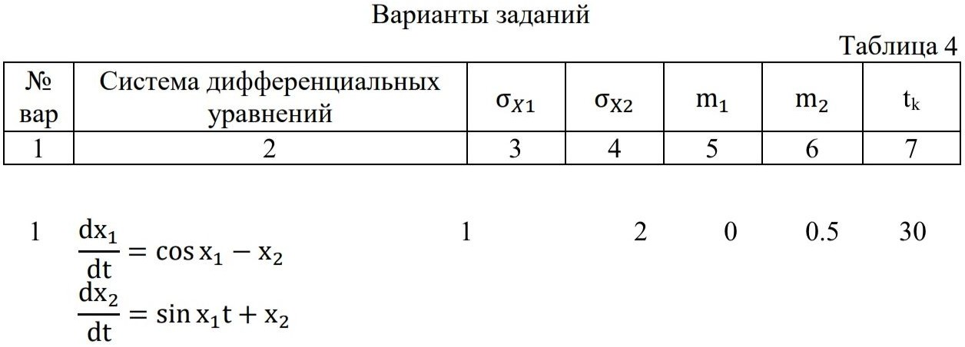

**Выполнение**

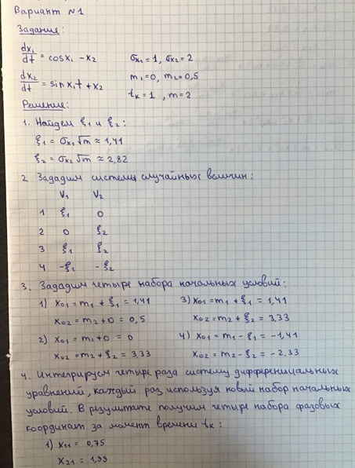

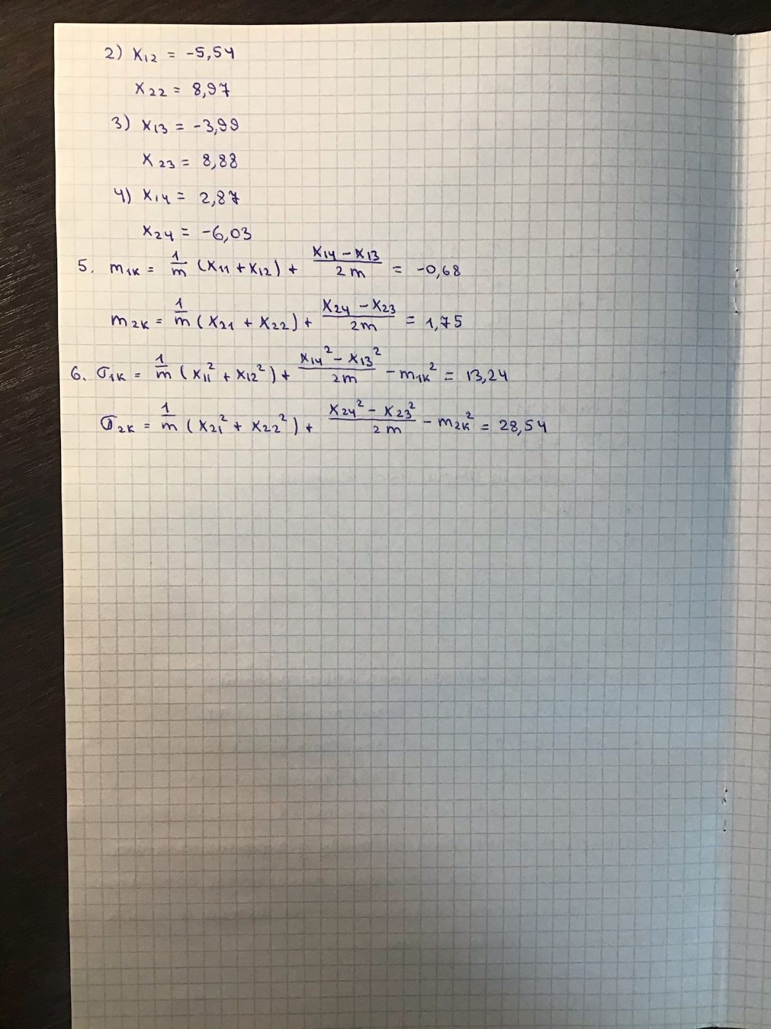

*Исходный код программы*

import numpy as np

from scipy.integrate import ode

from math import sin from math import cos from math import sqrt

def integrate(x01, x02, t0, t1, dt, f): y0 = [x01, x02]

r = ode(f)

r.set_integrator('dopri5') r.set_initial_value(y0, t0)

t = [t0]

y = [y0]

while r.successful() and r.t < t1: ti = r.t + dt

yi = r.integrate(ti) t.append(ti)

y.append(yi)

t = np.array(t) y = np.array(y)

return y[:, 0][-1], y[:, 1][-1]

def initial_values(m1, m2, v1, v2): return m1 + v1, m2 + v2

def math_expect(m, x): x1, x2, x3, x4 = x

return 1/m * (x1 + x2) + (x4 - x3) / (2 * m)

def dispersion(m, mk, x): x1, x2, x3, x4 = x

return 1/m * (x1**2 + x2**2) + (x4**2 - x3**2) / (2 * m) - mk**2

if name == ' main ': def func(t, y):

x1, x2 = y

return [

cos(x1) - x2,

sin(x1) * t + x2

]

sx1, sx2 = 1, 2

m1, m2 = 0, 0.5

m = 2

t0, t1 = 0, 1

dt = 0.0001

e1 = sx1 * sqrt(m) e2 = sx2 * sqrt(m)

vs = [[ e1, 0],

[ 0, e2],

[ e1, e2], [-e1, -e2]]

fmt = f'0.2f' x = []

for v in vs:

v1, v2 = v

x01, x02 = initial_values(m1, m2, v1, v2)

x1, x2 = integrate(x01, x02, t0, t1, dt, func) x.append((x1, x2))

print(f'x01 = {x01 : {fmt}}, x02 = {x02 : {fmt}}')

print(f'x1 = {x1 : {fmt}}, x2 = {x2 : {fmt}}') print()

x = np.array(x)

x1 = x[:, 0]

x2 = x[:, 1]

mk1 = math_expect(m, x1) mk2 = math_expect(m, x2)

dk1 = dispersion(m, mk1, x1) dk2 = dispersion(m, mk2, x2)

print(f'mk1 = {mk1 : {fmt}}, mk2 = {mk2 : {fmt}}')

print(f'dk1 = {dk1 : {fmt}}, dk2 = {dk2 : {fmt}}')

*Результат работы программы:*

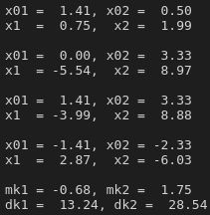

**Вывод:** в этой лабораторной работе я изучил метод Доступова для оценки вероятностных характеристик фазовых координат систем, а также разработал программу для оценки вероятностных характеристик вектора Х на момент времени tk (моего варианта).